Verstorbene im Jahr 2016/2017

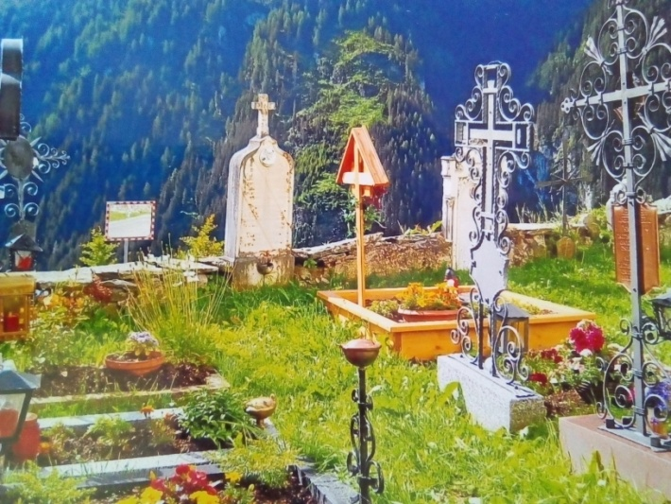
Sie sind in Gottes Hand!

Kappl:
08. Nov. 2016 Josef Stark, Klaus
21. Nov. 2016 Ernst Jörg, Lochau
23. Nov. 2016 Frieda Schweighofer geb. Stark, Althof
16. Dez. 2016 Johann Schmid, Klasen
21. Dez. 2016 Peter Winkler, Angerhof
27. Dez. 2016 Paula Petter geb. Schweighofer, Holdernach
28. Dez. 2016 Johann Jehle, Egg
22. Jan. 2017 Gustl Moser, Schmittal
13. März 2017 Aloisia Siegele geb. Zangerle, Dengenvolk
23. März 2017 Frieda Rudigier geb. Grün, Untermühl
07. Mai 2017 Agnes Jehle, Sinsen
16. Mai 2017 Adelbert Hauser, Brandau
25. Mai 2017 Johanna Lais geb. Jehle, Diasbach
04. Aug. 2017 Ulrich Pfeifer, Sinsen
07. Aug. 2017 Marianne Wechner geb. Kurz, Kappl
17. Okt. 2017 Rudolf Pfeifer, Höferau
17. Okt. 2017 Hans Gander, Gasse

Langesthei:
28. März 2017 Irma Kolp geb. Siegele, Außerlangesthei
20. Juli 2017 Josef Siegele, Inneregg

